Используемые технологии: Интерактивное обучение

Игровая
Урок литературы в 9 классе в конце года.
Формы организации учебной деятельности: групповая, индивидуальная
Межпредметные связи: литература, история
Используемые технологии:

Интерактивное обучение
Ресурсы: Мультимедийная установка, экран, компьютер учителя, электронная презентация (автор – Нуанзина Е.А.)

Цели урока: Развить творческую активность и речь учащихся при повторении материала по литературе за 9 класс. Сформировать командный дух и чувство ответственности за принятое решение, активизировать мыслительную и речевую деятельность учащихся посредством участия каждого из них в игре.

Правила соответствуют принятым в известной игре «Что? Где? Когда?» Ведущим является учитель. Все учащиеся делятся на 3-5 групп произвольно, исходя из личной мотивации, в зависимости от количества учеников в классе ( в каждой группе по 5-7 человек). Команда победителей освобождается от устного и письменного зачетов за курс 9 класса.

Ход урока.
- Оргмомент. Слайд 1. Вступительное слово учителя. 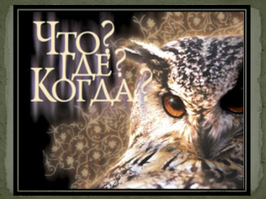
- Слайд 2. Вопрос по теории литературы. Ответ – ПАФОС. 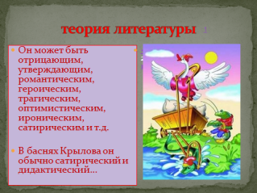
- Слайд 3. Какое художественное направление представляли перечисленные авторы? (Сентиментализм) 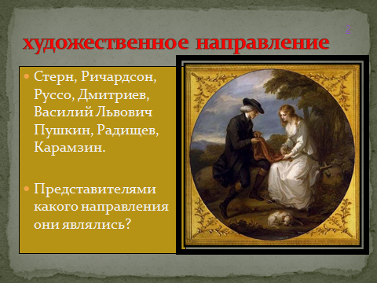
- Слайд 4. Какое из «трех единств» соблюдается в комедии «Горе от ума» формально? Ответ надо пояснить. (Одна сюжетная линия) 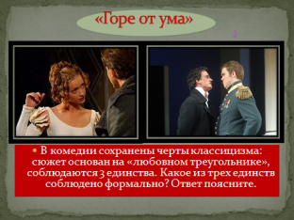
- Слайд 5. Перед вами имена и отчества персонажей комедии «Горе от ума». Назовите их фамилии. 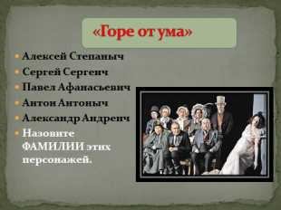
- Слайд 6. Учителем читаются строки из стихотворения Пушкина «Пророк»:
И внял я неба содроганье,
И горних ангелов полет,
И гад морских подводный ход,
И дольней лозы прозябанье…
Каково толкование слов «горний» и «дольняя»? 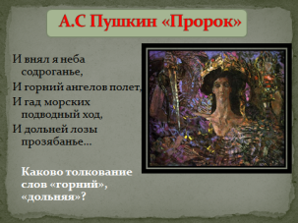
- Слайд 7. Рассмотрите картинку. Какое стихотворение, написанное в форме диалога и заканчивающееся прозаической речью, имеется в виду? («Разговор книгопродавца с поэтом») 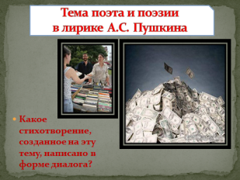
- Слайд 8. На картинках – Михайловское. Учитель зачитывает слова:
«Приветствую тебя, пустынный уголок» и «Вновь я посетил тот уголок земли». Вопрос: как называется этот «уголок»? О каком этапе своей жизни говорит поэт? 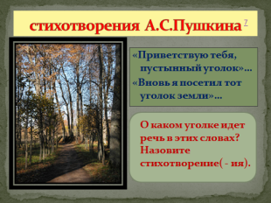
- Слайд 9. «И за столом у них гостям носили блюда по чинам». Черты какой эпохи сохранились в семье Лариных? О чем это говорит? («екатерининская»,..) 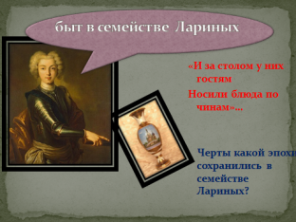
- Слайд 10.
К Talon помчался: он уверен,
Что там уж ждёт его……………

У скучной тетки Таню встретя,
К ней как-то ……………….подсел.

Второй ………….. , мой Евгений
Боясь ревнивых осуждений,
В своей одежде был педант…

Задание: Вчитайтесь в строки, всмотритесь в портреты и определите, чьи фамилии надо припомнить)) ( Каверин, Вяземский, Ча (а)даев). 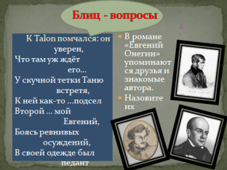
- Слайд 11. Вглядитесь в картинки.
Но ………, …., ….. -
Всех этих слов на русском нет. (А.С.Пушкин).
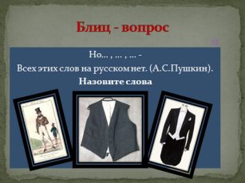
Назовите слова ( «панталоны, фрак, жилет»)
- Слайд 12. «Вкушая, вкусих мало меду, и се аз умираю»…
«И жить торопится, и чувствовать спешит».
«На зеркало неча пенять»…
Итальянцы называют это «мотто». А как называем это мы? 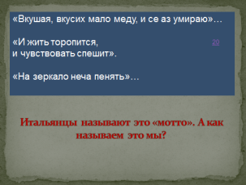
- Слайд 13. О ком сказано: «Она как эта глупая луна»? 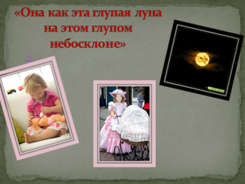
- Слайд 14. Назовите это пушкинское стихотворение. Как вы поняли, что речь идет именно о нем? Какие образы явились подсказкой? («Анчар») 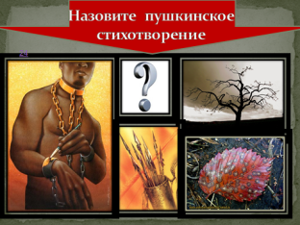
- Слайд 15. Вспомните выдержку из стихотворения. («Оковы тяжкие падут…» и т.д.) 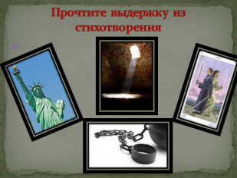
- Слайд 16. Назовите поэтов, изображенных на картине. (Данте и Вергилий) 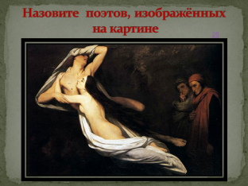
- Слайд 17. В каком городе происходят события? («Далеко в Путивле, на забрале…» )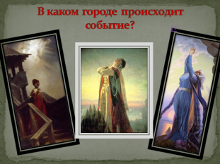
- Слайд 18. Перед вами – «три брата» на Фонтанке. Розовый – дом 97. О каком событии, связанном с этим домом, Пушкин будет вспоминать впоследствии в Михайловском? ( Встреча с А.П.Керн) 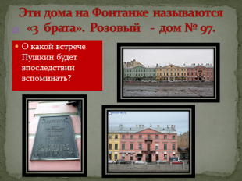
- Слайд 19. Назовите имения, входящие в музейный комплекс. (Михайловское, Петровское, Тригорское) 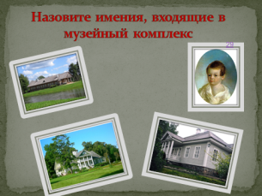

Подведение итогов.

